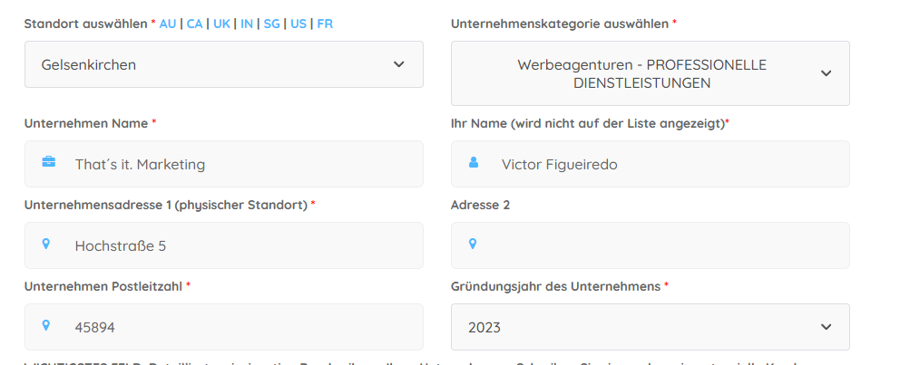

Social Media Management | Webdesign | Content Production

Wir sind That’s it. Marketing – eine kreative Full-Service-Agentur aus Gelsenkirchen-Buer, spezialisiert auf moderne Markenkommunikation.
Unser Fokus liegt darauf, Marken sichtbar zu machen, Communities aufzubauen und digitale Auftritte zu schaffen, die wirklich überzeugen.

Wir begleiten Unternehmen von der ersten Idee bis zur erfolgreichen Umsetzung – strategisch, kreativ und messbar effektiv.
Ob Social Media Management, Webdesign oder Content-Produktion: Wir liefern Ergebnisse, keine Ausreden.
Unsere Leistungen im Überblick:

Social Media Management & Performance-Marketing

Webdesign & Online-Shops

Content Creation (Foto, Video, Grafik)

Branding & Markenentwicklung

SEO & Conversion-Optimierung

Unser Motto:
No worries, just results!

0209 51303350

https://www.thatsit.marketing/

https://calendly.com/thatsitmarketing/erstgespraech?month=2025-11

info@thatsit.marketing

Thomas Vogelsang

Ich kann That´s it. Marketing uneingeschränkt weiterempfehlen. Für Lumexx light systems haben wir ein komplettes Rebranding sowie eine neue Website realisiert. Das Ergebnis überzeugt durch eine klare Markenführung und benutzerfreundliche, performante Website, die sowohl bei Kunden als auch bei Händlern hervorragend ankommt. Zusätzlich realisierte That´s it. Marketing einige verkaufsunterstützende Tools für uns, auf die wir sehr gespannt sind. Über das Webdesign hinaus betreut das Team auch unsere Werbekampagnen und produziert hochwertigen Produktfotos und - videos. Kurz gesagt: Eine zuverlässige Full- Service- Agentur, die stets überzeugt. Weiter so!

Pott-Kleber

Wir haben vor kurzem ein Marketing Angebot der Jungs und Mädels in dem Team angenommen und sind begeistert!
Tolle Umsetzung, hohe Qualität! Ein Unternehmen, welches auf Kundenwünsche eingeht. Wirklich jeden Cent war es uns wert!
Definitiv nicht das letzte mal, dass wir einen Auftrag abgeben.

So wie man es sich wünscht!

Media Simple

That’s it. Marketing hat bei unserem Videodreh großartige Arbeit geleistet – professionell, flexibel und mit viel Leidenschaft. Spontan haben sie sogar ein zusätzliches Video für einen unserer Kunden aufgenommen und kostenlos geschnitten! Eine tolle Geste, die wir sehr zu schätzen wissen. Wir können das Team auf jeden Fall weiterempfehlen!

Mo-Do: 9:00-17:00
Fr: 9:00-15:00

Hier die Kurzversion Dienstleistung (unter 350 Zeichen):

Social Media Management: Strategien, Content & Performance-Ads für mehr Sichtbarkeit und starke Communities.
Webdesign: Moderne, schnelle Websites & Shops, die überzeugen und verkaufen.
Content Production: Foto, Video & Grafik für einen einheitlichen, professionellen Markenauftritt.

